Кадастровая палата Краснодарского края
ответит на все вопросы граждан
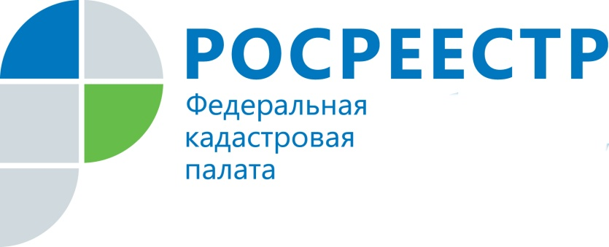
Уже полгода как вступил в силу федеральный закон от 13.07.2015 № 218-ФЗ «О государственной регистрации недвижимости», изменивший процедуру регистрации объектов недвижимого имущества, в частности, принесший на смену Единому государственному реестру прав и государственному кадастру недвижимости новую систему учета – Единый государственной реестр недвижимости, или ЕГРН.
Все изменения в оказании государственных услуг Росреестра
направлены на:
– повышение удобства их получения заявителями;
– экономию времени заявителей;
– сокращение сроков осуществления государственных регистрационных процедур.
Также, Росреестр стремится минимизировать контакты должностных лиц и заявителей, постепенно увеличивая долю оказываемых через интернет услуг. На сайте Росреестра работают сервисы с подробными инструкциями по формированию запросов на получение электронных услуг ведомства. Они, помимо экономии времени и экстерриториального удобства, несут для заявителей еще и финансовую выгоду – получение услуг в электронном виде дешевле в среднем на 30%.
Вследствие этих многочисленных изменений в филиал ФГБУ «ФКП Росреестра» по Краснодарскому краю поступают многочисленные обращения граждан с просьбами разъяснить процедуры регистрации недвижимости, исправления ошибок реестровых и технических, оформления прав собственности; основания приостановления осуществления государственного кадастрового учета и т.д. Специалисты Филиала не оставляют ни одного обращения без ответа.
Кроме того, в филиале ФГБУ «ФКП Росреестра» работает бесплатное консультационное окно (каб. № 107), куда могут обратиться граждане с вопросами и проблемами в области кадастрового учета и регистрации прав. График работы консультационного окна: понедельник, среда – с 9.00 до 16.00, пятница – с 9.00 до 15.00.

Начальник отдела контроля и анализа деятельности
Пучкова И.Н.

